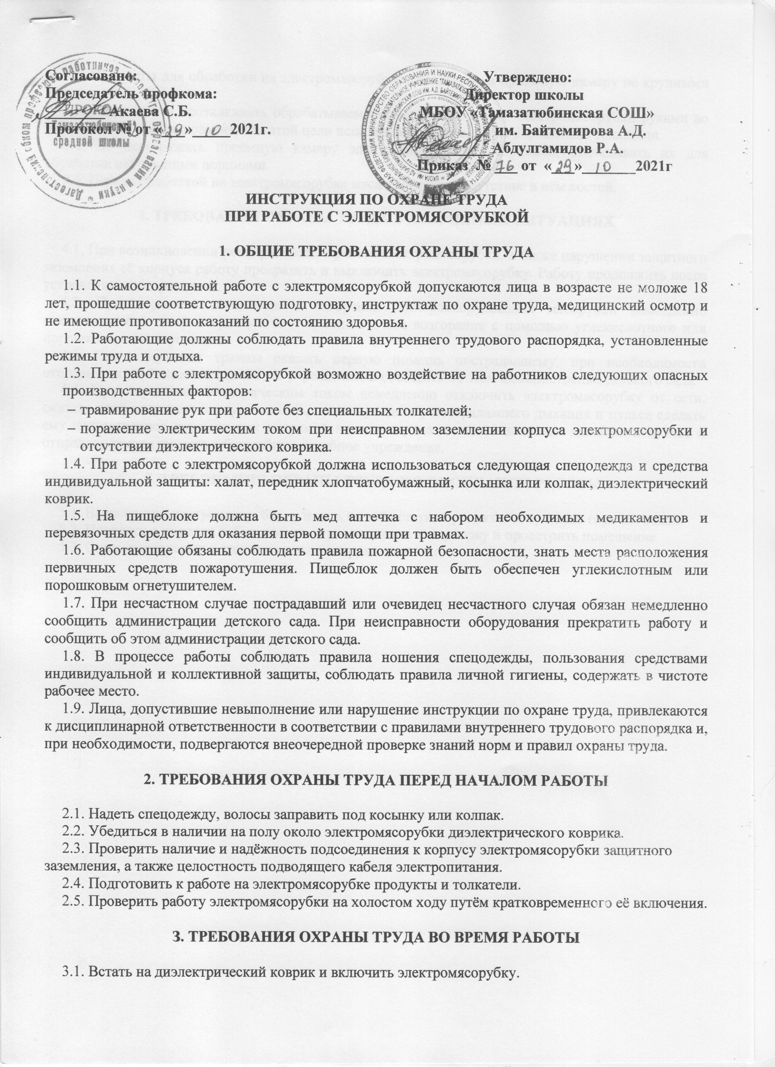
3.2. Продукты для обработки на электромясорубке закладывать в приемную камеру не крупными кусками.
3.3. Запрещается проталкивать обрабатываемые продукты к шнеку электромясорубки руками во избежание их травмирования, для этой цели использовать специальные деревянные толкатели.
3.4. Не перегружать приёмную камеру электромясорубки продуктами, закладывать их для обработки небольшими порциями.
3.5. Перед обработкой на электромясорубке мяса проверить отсутствие в нём костей.

4. ТРЕБОВАНИЯ ОХРАНЫ ТРУДА В АВАРИЙНЫХ СИТУАЦИЯХ

4.1. При возникновении неисправности в работе электромясорубки, а также нарушении защитного заземления её корпуса работу прекратить и выключить электромясорубку. Работу продолжить после устранения неисправности.
4.2. При коротком замыкании и загорании электрооборудования мясорубки немедленно отключить её от сети и приступить к тушению очага возгорания с помощью углекислотного или порошкового огнетушителя.
4.3. При получении травмы оказать первую помощь пострадавшему, при необходимости отправить его в ближайшее лечебное учреждение и сообщить об этом администрации детского сада.
4.4. При поражении электрическим током немедленно отключить электромясорубку от сети, оказать пострадавшему первую помощь, при отсутствии у пострадавшего дыхания и пульса сделать ему искусственное дыхание или непрямой массаж сердца до восстановления дыхания и пульса и отправить пострадавшего в ближайшее лечебное учреждение.

5. ТРЕБОВАНИЯ ОХРАНЫ ТРУДА ПО ОКОНЧАНИИ РАБОТЫ

5.1. Выключить электромясорубку, удалить из неё остатки продуктов и промыть горячей водой.
5.2. Привести в порядок рабочее место, провести влажную уборку и проветрить помещение
5.3. Снять спецодежду и тщательно вымыть руки с мылом.

ЛИСТ ОЗНАКОМЛЕНИЯ
с инструкцией по охране труда |  | при работе с электромясорубкой
Инструкцию изучил и обязуюсь выполнять:
№ п/п | Ф.И.О. | Должность | Дата | Подпись

